سلسلة المعادلات والمتراجحات للسنة الأولى جذع مشترك آداب

الأستاذة: مباركي فاطمة التاريخ:19/01/2024 ثانوية حميتو الحاج علي- الشلالة-البيض

**التمرين 01:**

 عدد حقيقي ولتكن العبارةحيث: 

1. أنشر وبسط العبارة 
2. بين أنه من أجل كل عدد حقيقي  : 
3. حل في المجموعة $R$ المعادلة 
4. استنتج حلول المتراجحة 

**التمرين02:**

 عدد حقيقي ولتكن العبارةحيث: 

1. بين أنه من أجل كل عدد حقيقي  : 
2. أنشر وبسط العبارة 
3. حل في المجموعة $R$ المعادلة 
4. استنتج حلول المتراجحة 

**التمرين03:**

 عدد حقيقي ولتكن العبارةحيث: 

1. بين أنه من أجل كل عدد حقيقي  : 
2. أنشر وبسط العبارة 
3. حل في المجموعة $R$ المعادلة 
4. استنتج حلول المتراجحة 

**التمرين 04:**

 عدد حقيقي ولتكن العبارةحيث: 

1. حلل إلى جداء عاملين من الدرجة الأولى العبارة 
2. أنشر وبسط العبارة.
3. حل في المجموعة $R$ المعادلة 
4. استنتج حلول المتراجحة 

**التمرين05:**

، و  ثلاث عبارات جبرية حيث:  ،  و 

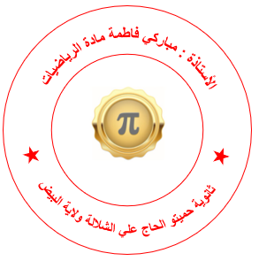

1. أحسب  ،  و .
2. أ- حل في  المعادلات التالية:  ،  و ب- استنتج حلول المعادلة:  .
3. أدرس إشارة  ،  و   
   ب- استنتج اشارة   
   ج- استنتج حلول المتراجحة: 

**التمرين 06:**

لتكن العبارة الجبريةحيث: 

1. حلل العبارة  الى جداء عاملين من الدرجة الاولى.
2. حل في  المعادلة .
3. نضع 

* حل في  المعادلة .
* استنتج حلول المتراجحة .

**التمرين07:**

لتكن  عبارة جبرية حيث:  حلل العبارة A الى جداء عاملين.

1. انشر وبسط العبارة .
2. حلل العبارة  إلى جداء عاملين.
3. حل في  المعادلتين:  و  .
4. حل في $R$ المتراجحة: 

**التمرين 08:**

لتكن العبارة ** معرفة كمايلي: 



1. أنشـــر وبسط العبارة * .*
2. حلل ** إلى جداء عاملين.
3. أحسب  ،  و  .
4. حل المعادلتين: ** ، ** .
5. حل المتراجحة: 